Fabricatie technieken week 5 kunststof product
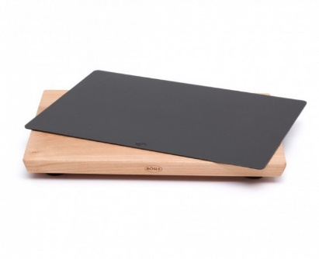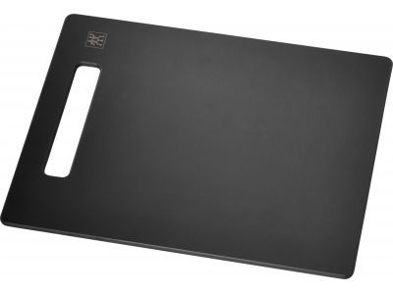
Kunststof snijmat:
productievoorwaarden:
1: het moet heel blijven als er gesneden op word.
2: het moet in de vaatwasser kunnen
3: het moet redelijk goed op zijn plek blijven liggen
4: het moet niet te zwaar zijn.

Fabricatie technieken:
Stansen: met stansen krijg je meteen de snijmat uit de plaat. Het is snel en goedkoop. Snijmatten worden veel gemaakt. Dus past stansen er goed bij.

Andere fabricatie technieken:
Je had ook kunnen lasersnijden, maar dat duur langer en is dus tijd inefficiënt. Ze hadden ook kunnen kiezen om ponsen en snijden. Maar dat kost meer moeite want je hebt daar 2 aparte machines voor nodig, en voor stansen maar 1.

Gebruikte techniek voor product | Alternatief techniek | Voordeel gebruikte techniek | Nadeel alternatief techniek
Stansen | Lasersnijden | Snel en goedkoop | Langzaam
Stansen | Ponsen en zagen | Snel en goedkoop | 2 machines in proces
Stansen | frezen | Snel en goedkoop | Niet geschikt voor grote series

Verbindingstechnieken: bij deze snijmat zijn er geen verbindingstechnieken gebruikt.
Wat kon er beter aan: ik denk dat ze het op de best mogelijke manier hebben gedaan. Ze hoeven niet veel machines te gebruiken. Alleen hoeven ze het juiste materiaal voor een snijmat er in te gooien.
Hoe zou ik het handmatig doen:
Als eerst zou ik alles gaan op meten. Dan de randen van de snijmat uitsnijden/zagen. Dan het middelste weg halen. Dan nog een keer schuren tot er geen ruwe randen zijn.

